
UNIVERSIDADE FEDERAL DO MARANHÃO
BACHARELADO INTERDISCIPLINAR EM CIÊNCIA E TECNOLOGIA
ARQUITETURA DE COMPUTADORES
TURMA 1

BRUNO KAUAN RODRIGUES SILVA (2022030340)
GABRIEL PATRICK LIMA CARNEIRO (2022030180)
HERICK VINICIUS PINHEIRO DA CONCEIÇÃO (2022039711)
EDUARDO DOS SANTOS OLIVEIRA (2022039702)
ELLEN CRISTINA DE SOUSA CASTRO (2022030206)

Relatório de Desenvolvimento de Produto – Fase Atual

SÃO LUIS – MA
2025
1. Introdução
Este relatório descreve a fase atual do desenvolvimento do produto referente a um simulador de escalonamento de processos, com interface gráfica, desenvolvido em linguagem C utilizando a biblioteca GTK4. O objetivo principal do projeto é implementar e visualizar o funcionamento de diferentes algoritmos de escalonamento de CPU, com foco nos algoritmos FIFO (First In, First Out), SJF (Shortest Job First) e SRTN (Shortest Remaining Time Next).

2. Estrutura do Projeto
O projeto está estruturado em módulos, cada um com responsabilidade clara e bem definida:
escalonador.c: Implementa os algoritmos de escalonamento (FIFO, SJF e SRTN).
grafico.c: Responsável por desenhar graficamente os processos em um gráfico de Gantt utilizando Cairo/GTK.
main.c: Implementa a interface gráfica principal, permitindo entrada e gerenciamento dos processos.
widgets.h e grafico.h: Contêm as definições de estruturas e funções auxiliares.
3. Funcionalidades Desenvolvidas
3.1. Algoritmos de Escalonamento
Já foram implementados e testados três algoritmos clássicos:
FIFO: Ordena os processos conforme ordem de chegada. Cada processo é executado completamente antes do próximo.
SJF: Executa o processo com menor duração dentre os disponíveis no tempo atual.
SRTN: Variante preemptiva do SJF. A cada unidade de tempo, o processo com menor tempo restante é executado.
Todos os algoritmos calculam:
Tempo de início (inicio)
Tempo de término (fim)
Tempo de espera (tempo_espera)
Tempo de turnaround (tempo_turnaround)

3.2. Interface Gráfica com GTK4
A interface permite:
Entrada de processos: O usuário insere PID, tempo de chegada e duração.
Remoção de processos: Um processo pode ser removido da lista clicando nele.
Seleção do algoritmo: Por meio de uma GtkListBox, o usuário seleciona FIFO, SJF ou SRTN.
Execução do escalonamento: O algoritmo escolhido é executado e os resultados são exibidos no terminal.
Visualização gráfica (Gráfico de Gantt): A execução dos processos é representada visualmente com blocos coloridos.
3.3. Componentes Técnicos Utilizados
GTK4: Construção da interface gráfica.
Cairo: Desenho do gráfico de Gantt.
Estrutura struct Widgets: Armazena todos os elementos da interface e dados de controle do sistema.
Validação de entradas: Há verificações básicas para evitar campos vazios ou limites ultrapassados.

3.4. Gráfico de Gantt

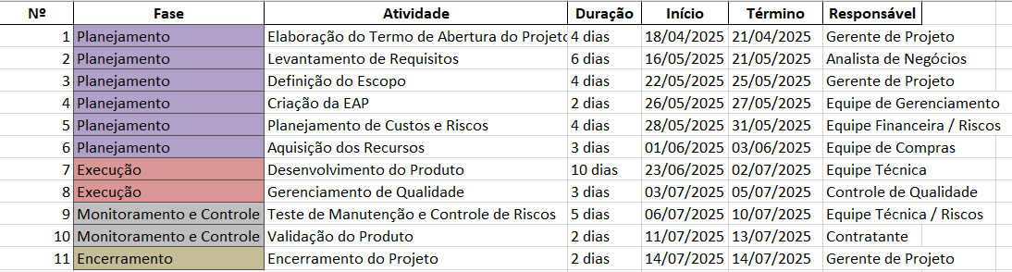

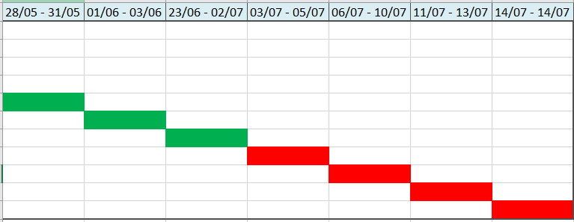

4. Integração entre Módulos
A integração entre os módulos está implementada da seguinte forma:
Módulo | Função | Comunicação
Main.c | Interface de usuário | Cria a estrutura Widgets e inicializa a GUI
Escalonator.c | Lógica do algoritmo | Recebe o vetor de processos e atualiza seus campos
Gráfico.c | Visualização | Utiliza o vetor de processos atualizado para desenhar os gráficos

Quando o usuário clica em “Executar Escalonamento”, o sistema:
- Verifica o algoritmo selecionado.
- Executa o algoritmo correspondente.
- Exibe os dados calculados no terminal.
- Chama exibir_grafico() para abrir uma janela com o gráfico Gantt.

- Resultados Obtidos
A interface gráfica já está funcional, com inserção, remoção, escolha de algoritmo e exibição gráfica. Os algoritmos apresentam os resultados corretamente conforme esperado em simulações. O gráfico Gantt desenhado representa visualmente a execução dos processos conforme os tempos calculados.

- Próximas Etapas
Apesar do progresso, ainda existem pontos a melhorar:
Melhorar o gráfico: Representar não apenas chegada, mas o intervalo inicio até fim.
Exibir métricas na GUI: Incluir dados como tempo médio de espera, turnaround médio etc.
Salvar dados: Adicionar funcionalidade de salvar e carregar processos.
Animação da execução: Implementar simulação passo a passo para fins educacionais.

- Conclusão
A fase atual do desenvolvimento atingiu um marco importante: a integração funcional da interface gráfica com os algoritmos de escalonamento e a visualização gráfica dos resultados. O sistema já permite ao usuário manipular processos e observar como diferentes algoritmos afetam a ordem de execução.
Esse progresso estabelece uma base sólida para futuras melhorias e para a consolidação do produto final.

